Koktajl bananowy ze szpinakiem

Zakochałam się w tym koktajlu, gdy go tylko pierwszy raz spróbowałam.
Jest to również świetny sposób, żeby przemycić zielone witaminy dzieciom, które nie lubią jeść szpinaku
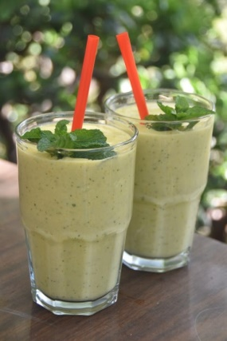
Składniki:
- dojrzałe banany 2 sztuki
- świeży szpinak 1 garść
- kiwi 1 duża sztuka
- szklanka mleka kokosowego
- sok wyciśnięty z 1 limonki

Sposób przygotowania:

Szpinak opłukać, włożyć do kielicha blendera, dodać obranego banana, kiwi, sok z limonki, mleko kokosowe oraz cukier (jak ktoś lubi mocno słodkie koktajle). Wszystko miksować na największych obrotach przez minimum minutę, aż otrzymamy gładką i jedwabistą konsystencję.

Życzę smacznego !!!

